**Online Videoteka - Surogat aplikacija (Netflix)**

# Opis

Odabir Netflixa kao surogat aplikaciju za Online Videoteku predstavlja odličan korak prema razvoju visokokvalitetne platforme za streaming video sadržaja. Netflix je postao globalni lider u industriji streaminga, pružajući nam vrijedne smjernice i inspiraciju za stvaranje vlastite uspješne platforme. Odabir Netflixa kao surogat aplikacije omogućava nam iskoristiti najbolje prakse, značajke i strategije koje su doprinijele uspjehu Netflixa. To će nam omogućiti konkurentnu i atraktivnu platformu za naše korisnike.

## Zahtjevi

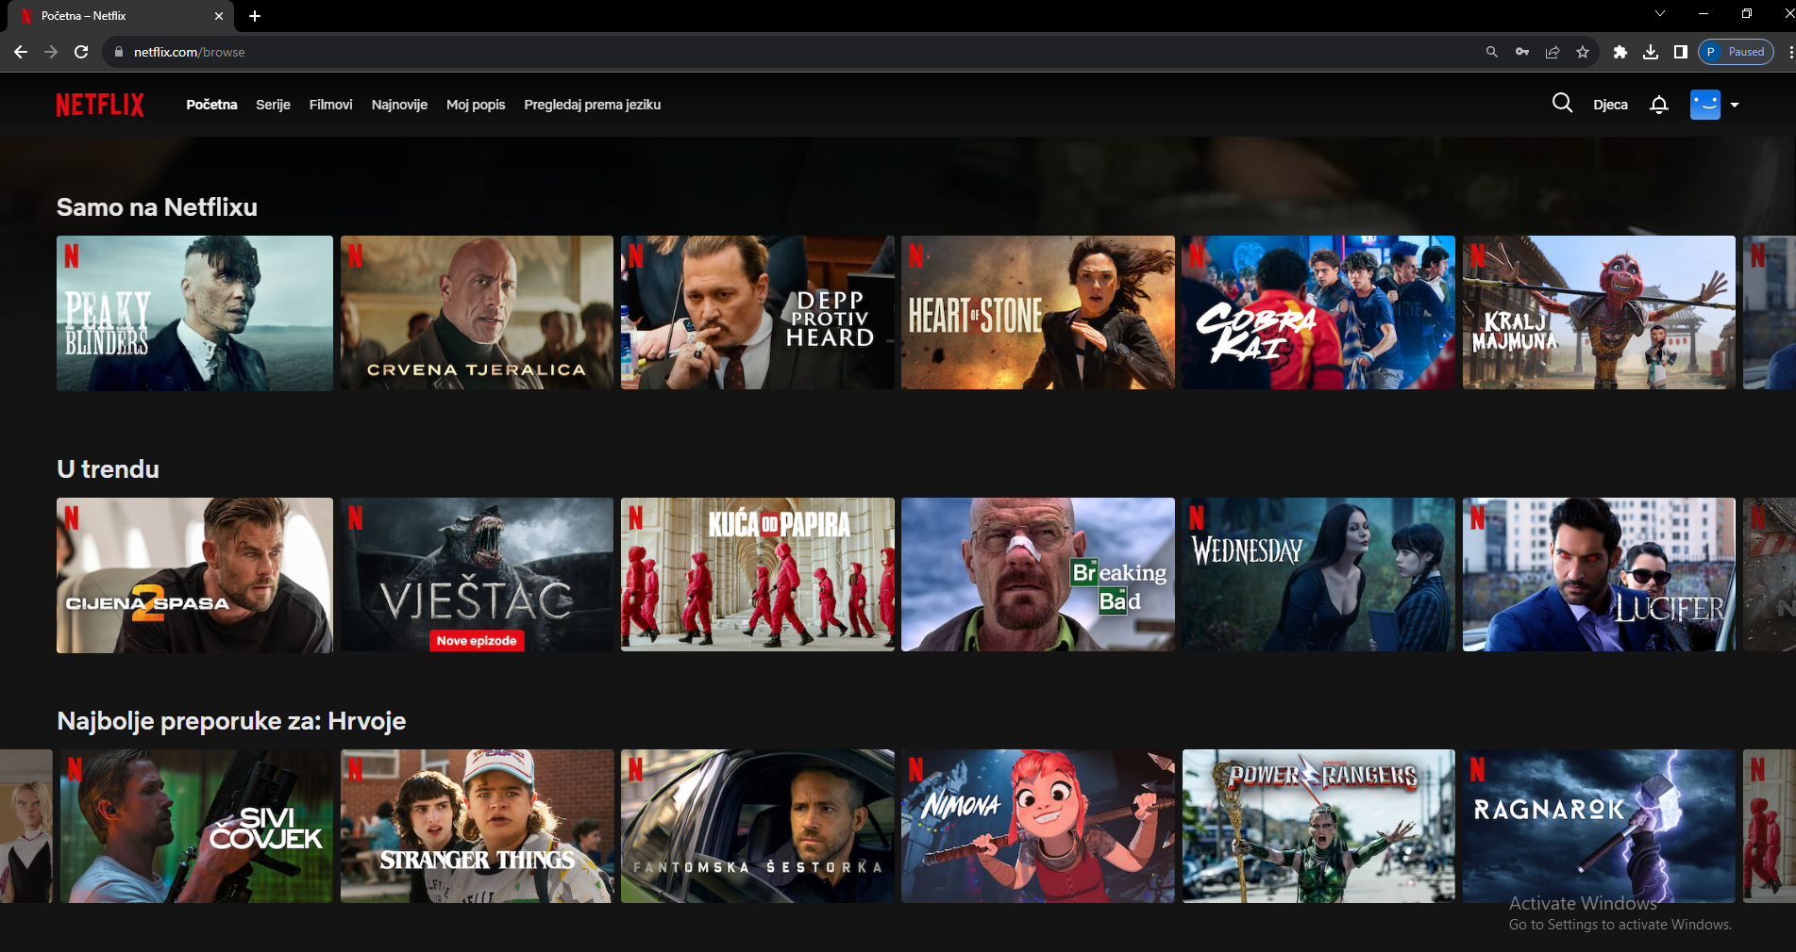

Slika 1

Sa prve kopije zaslona (Slika 1) želi se preuzeti ideja zaslona biblioteke igara koji prikazuje sve dostupne sadržaje koji pripadaju nekoj od kategorija po kojima su raspoređeni, sa swiperom koji vrti n sadržaja po kategoriji. Zaslon treba biti jednostavan, moderan, privlačan i ugodan za korisnika. Omogućiti odabir tema korisniku po vlastitom izboru: tamna, svijetla, plava, crvena itd. Kategorija može bi mnogo, kao što su: u trendu, preporuke za korisnika, akcija, triler, komedija, najbolje ocijenjeni, s pohvalama kritičara, nagrađivani, animirani itd.

Želi se preuzeti navigacijska traka koju treba učiniti intuitivnom i jednostavnom za korištenje. Unaprijediti je da bude još preciznija i brža. Dodati mogućnost automatskog dovršavanja pretraga, sugerirajući relevantne naslove dok tipkaju. Film se može pretraživati po naslovu, glumcima, godini izlaska, redatelju, ključnim riječima kao što su: romantika, droga, triler i drugi relevantni detalji.

Omogućiti filtere koji će omogućiti korisniku da soritra i filtrira biblioteku filmova prema različitim kriterijima. To može uključivati filtriranje po žanru, godini izlaska, jeziku, ocjeni, glumcima, od A do Z itd.

Omogućiti korisniku da napravi svoj popis sadržaka gdje može ubacivati filmove po vlastitom ukusu. Može ih označavati kao gledane ili da nisu još pogledani.

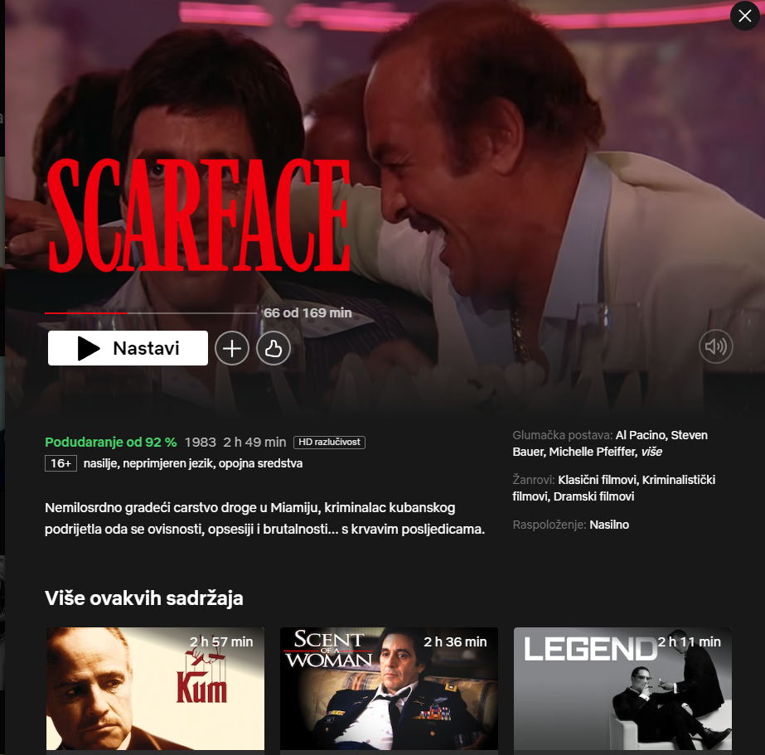

Slika 2

Sa kopije zaslona (Slika 2) želi se preuzeti komponenta koja prikazuje detaljnije informacije o odabranom sadržaju. U gornjem dijelu komponente da se prikazuju najosnovnije informacije o filmu, insert iz filma te prikaz filmova koji se podudaraju s odabranim filmom po: godini izlaska, žanru, tematici, glumcima, ključnim riječima itd.

Želi se omogućiti uvid u recenzije i ocjenjivanje filma, kako bi korisnik prije samog gledanja dobio uvid u opće mišljenje drugih korisnika o tom filmu.

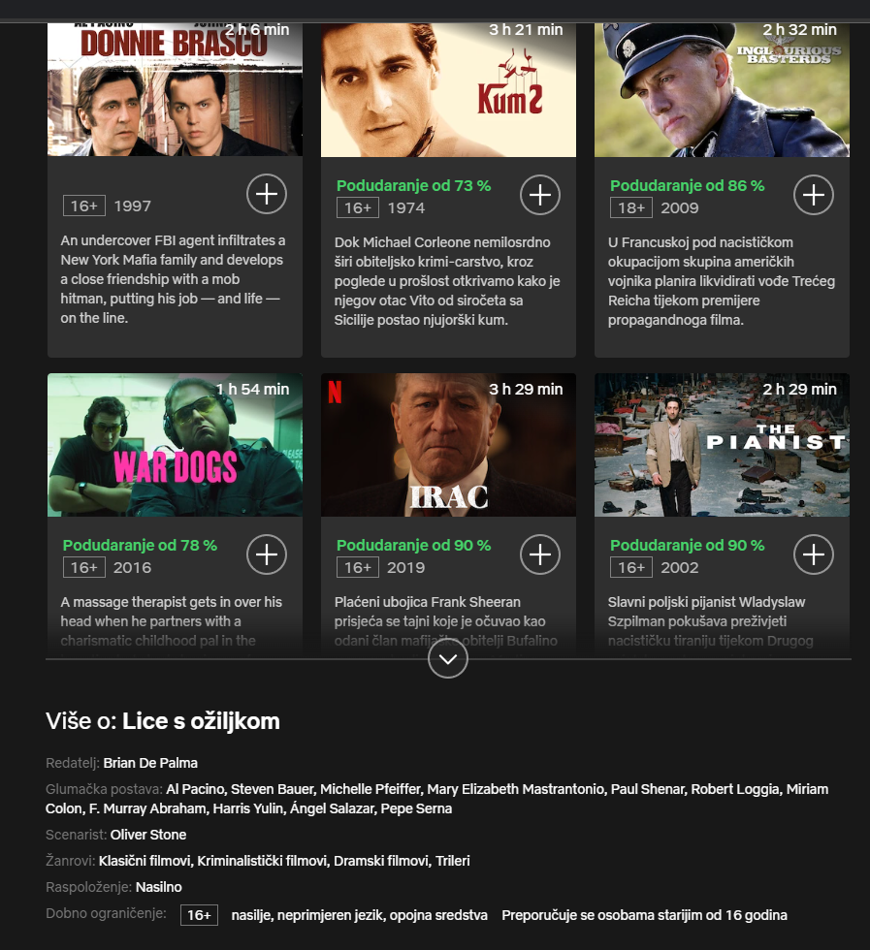

**Slika 3**

Sa kopije zaslona (Slika 3) koja predstavlja donjio dio komponente o detaljima, želi se prikazati detaljnije informacije o odabranom filmu kao što su: redatelj, šira glumačka postava, scenarist, režija, žanr, dobno ograničenje , preporuka i slično.

Želi se omogućiti korisniku i ocjenjivanje filma te pisanje komentara kao zadnji dio komponente. Napraviti tzv. forum gdje korisnici mogu pisati komentare i raspravljati o samom filmu. Korisnik može lajkati ili dislajkati film te ga dodati u “Moj popis”.

Također, želi se uključiti i galerija slika te poznate anegdote vezane za taj film. Želi se uključiti link na detalje o odabranom glumcu te popis filmova u kojima on glumi, a da su dostupni na Netflixu.

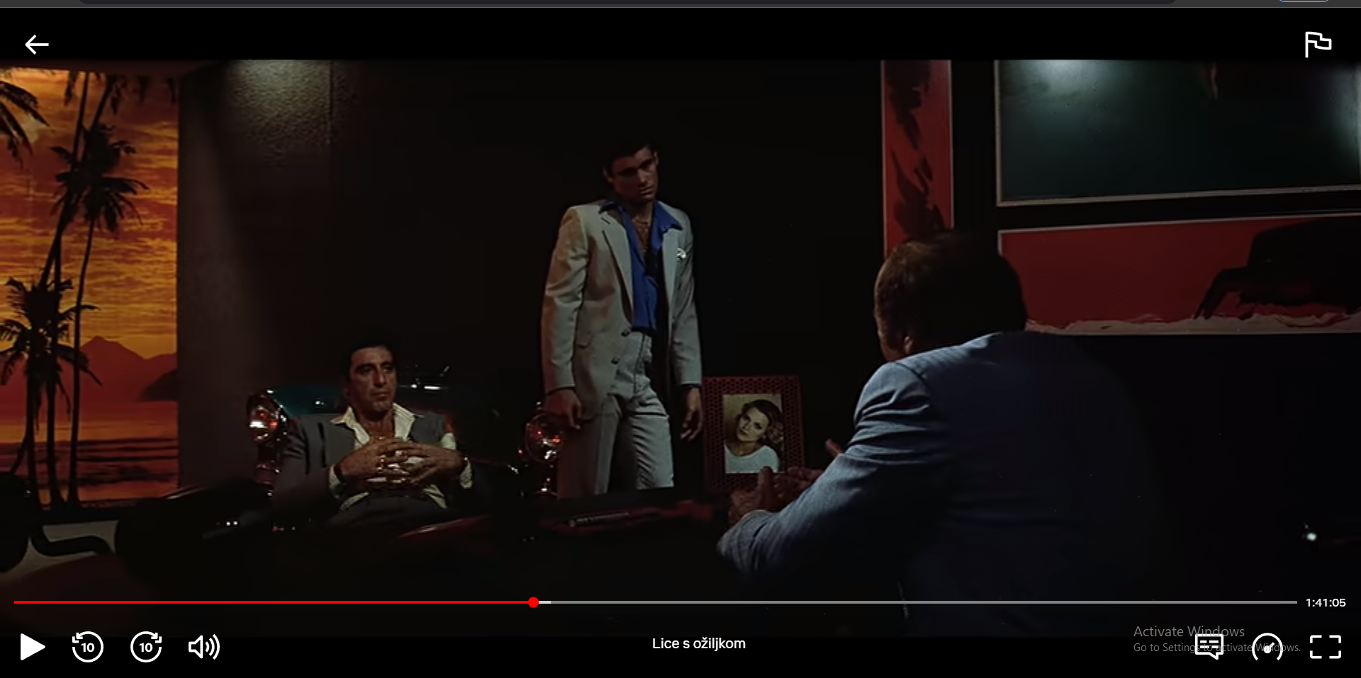

Slka 4

Sa kopije zaslona (Slika 4) želi se omogućiti strujanje sadržaja u rezoluciji koja zavisi od tipa pretplate koju je odabrao korisnik. Također, želi se omogućiti standardne opcije: razlučivost, stop/continue, povratak na pocetnu stranicu, dodavanje filma u “Moj popis”, odabir dostupnih jezika (sinkronizirani i titlovi).

Želi se omogućiti opcija korisničke podrške u kome će korisnik unijeti i opisati problem na kome je naišao tijekom korištenja platforme ili strujanja sadržaja te poslati porukom, a služba mu se treba javiti u što kraćem roku u cilju otklanjanja problema.

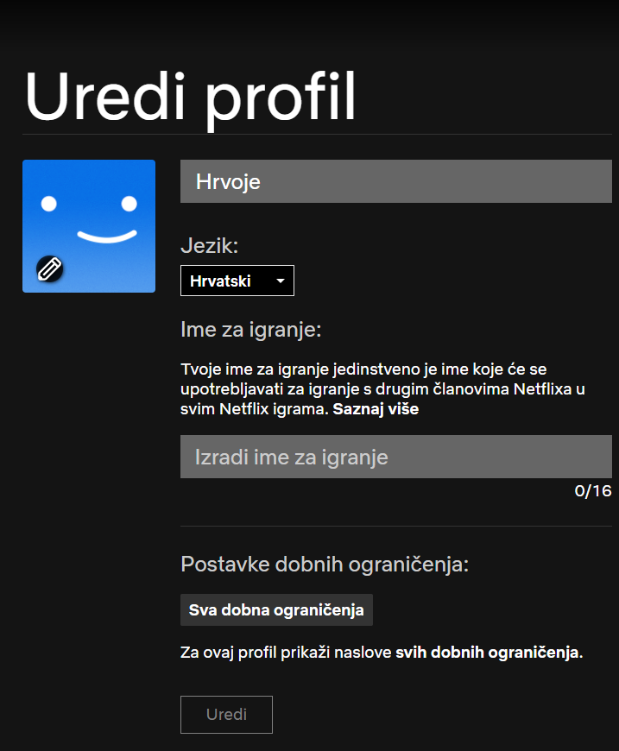

Slika 5

Sa kopije zaslona (Slika 5) želi se omogućiti korisniku da uređuje svoj profil (ime, slika, jezik) i gdje ima mogućnost mijenjanje pretplate koja će mu se službeno promijeniti mjesec dana nakon promjene.

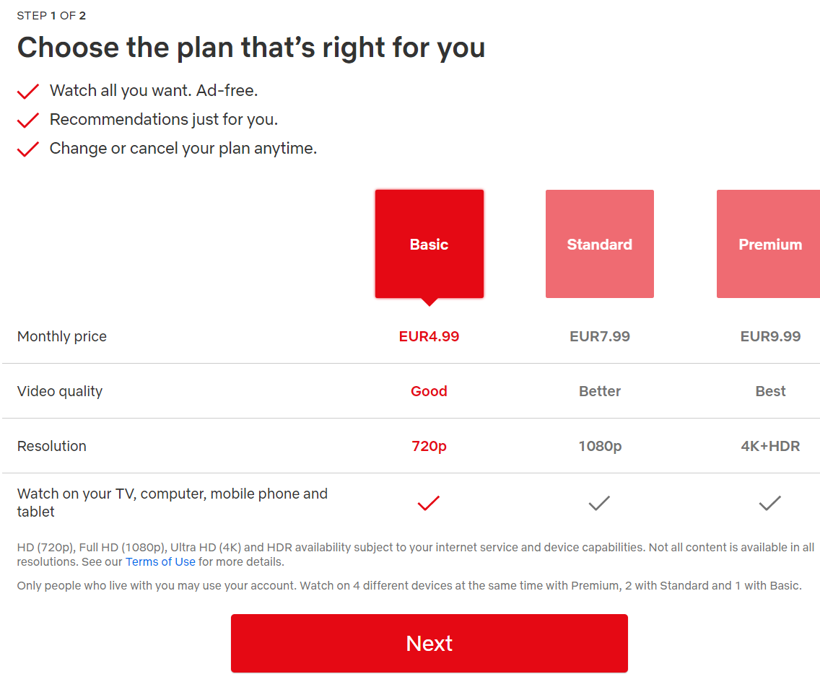

Slika 6

Sa kopije zaslona (Slika 6) želi se omogućiti promjena pretplate ako korisnik to želi ili pri registraciji korisnika na platformu, mora odmah odabrati jednu od tri ponuđene pretplate. Svaka pretplata ima svoju cijenu te uključene performanse i prednosti te pretplate.